A continuación, encontrará textos sugeridos para los medios de comunicación social (opciones de imágenes adjuntas) que lo ayudarán a promover entre los miembros el tema de salud y bienestar de este mes: prepararse y reiniciarse para el nuevo año. No dudes en compartirlos en las plataformas de comunicación interna y en tu cuenta de LinkedIn, según corresponda.

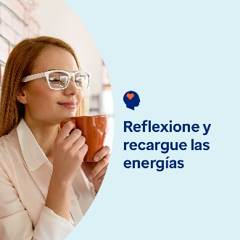 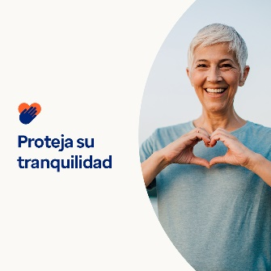  

* A medida que se acerca el nuevo año, explore consejos y herramientas en el paquete de herramientas de este mes que lo ayudarán a reflexionar sobre el año que pasó y prepararse para un nuevo año brillante. [optumwellbeing.com/newthismonth/es-MX](https://optumwellbeing.com/newthismonth/es-MX) #employeehealth #wellbeing
* Obtenga más información sobre cómo proteger su tiempo, espacio y energía con estos consejos para establecer y mantener límites saludables. [optumwellbeing.com/newthismonth/es-MX](https://optumwellbeing.com/newthismonth/es-MX) #employeehealth #wellbeing
* ¿Necesita ayuda para creer en usted mismo y hacer las paces con los errores del pasado? Lea sobre cómo cambiar su mentalidad para ser más positivo en el paquete de herramientas de este mes. [optumwellbeing.com/newthismonth/es-MX](https://optumwellbeing.com/newthismonth/es-MX) #employeehealth #wellbeing
* Aquí tiene una divertida hoja de trabajo para resumir su año y establecer intenciones positivas para el año nuevo. [optumwellbeing.com/newthismonth/es-MX](https://optumwellbeing.com/newthismonth/es-MX) #employeehealth #wellbeing

**Cómo hacer una publicación en LinkedIn:**

* Abra su cuenta de LinkedIn.
* Seleccione su texto preferido (incluido el enlace) de arriba, copie y pegue.
* Elija su imagen preferida y agréguela a la publicación (guarde la imagen en el disco duro y seleccione “Add photo (Añadir una foto)” antes del paso 4).
* Haga clic en “Post (Publicar)”.